第七章 力（知识清单）
第一节 力 弹力
一、力
1. 力的相关概念
（1）物理学中，物体对物体的作用称为力，通常用字母F表示。
（2）施力物体和受力物体：提到力，至少有两个物体，一个物体施加力，叫做施力物体；另一个物体受到力的作用，叫做受力物体。施力物体和受力物体必定同时出现，单独一个物体不能产生力的作用。
2. 理解力的概念
（1）力不能离开物体独自存在，力的产生至少需要两个物体发生相互作用；
（2）发生相互作用的两个物体可以相互接触，也可以不接触，比如磁铁吸引铁钉；
（3）彼此接触的物体之间，如果没有推、拉、举、压等作用，也不会产生力：
（4）力产生的条件：至少有两个物体；物体间有相互作用。
二、力的作用是相互的
任何两个物体之间的力都是相互的。甲物体对乙物体施力的同时也受到乙物体的作用，因此，施力物体同时也是受力物体。
1. 相互作用的两个力大小相等，方向相反，作用在同一条直线上，分别作用在相互作用的两个物体上（牛顿第三定律）。
2. 物体间相互作用的两个力同时产生、同时消失，没有先后之分。
三、力的作用效果
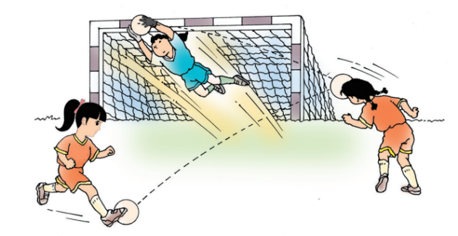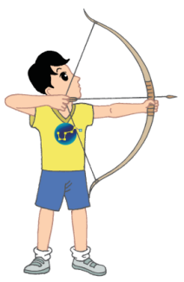
用力踢球和顶球，使球的运动状态发生了改变 用力拉弓，使弓发生了形变
1. 力的作用效果有两种
①使物体发生形变；②改变物体的运动状态。物体受到力的作用，会发生形变或改变运动状态，或形状和运动状态同时改变。
2. 知道了力的作用效果，反过来也可以判断物体是否受到了力的作用。若物体的形状或运动状态发生了变化，则物体一定受到了力的作用。
四、力的三要素
1. 概念：物理学中，把力的大小、方向和作用点称为力的三要素。
2. 理解
（1）力的三要素均能影响力的作用效果，当其中一个要素改变时，力的作用效果就会随之改变。
（2）两个完全相同的力必须是三要素完全相同。
五、力的单位
1. 在物理学中，力的单位是牛顿，简称牛，用符号N表示。
2. 感知力的大小：蚂蚁拉动树叶的拉力约10⁻³N；托起两个鸡蛋所用的力约1N；扛50 kg化肥所用的力约500 N；一名中学生站在地面上对地面的压力约500 N；大型拖拉机的牵引力3×10⁴～4×10⁴N；长征系列运载火箭的推力约6×10⁶Ｎ。
六、力的示意图
1. 概念：用带箭头的线段来表示物体所受的力，这样的图称为力的示意图。
2. 具体画法：在受力物体上沿力的方向画一条线段，在线段的末端画一个箭头表示力的方向，线段的起点或终点表示力的作用点。如图所示是物体受到25N与水平面成45º角向右的拉力的示意图。
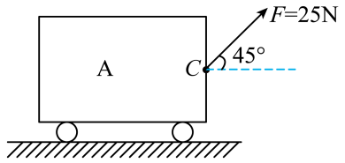
3. 画力的示意图的注意事项
（1）力的作用点要画在受力物体上，用圆点表示，不能画在施力物体上。
（2）在同一示意图中，线段长度应与力的大小成比例。力越大，线段越长；力越小，线段越短。
（3）箭头要画在线段的末端，其长度计算在线段的长度内。
（4）力的示意图可以只表示出力的作用点和方向，也可以在箭头旁标出力的大小，把力的三要素都表示出来。若题中给出了力的大小或符号，要在箭头旁标示清楚。
七、弹力
1. 形变和弹力
（1）形变：物体形状的改变叫作形变。
（2）弹性形变：形变的物体在撤去外力后能恢复原状，那么该物体所发生的形变叫作弹性形变。
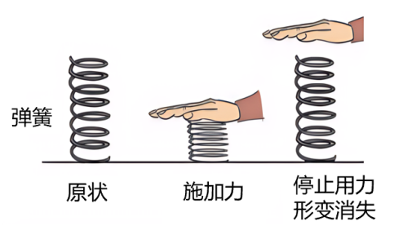
2. 弹力
（1）概念：形变物体力图恢复原状，而对另一个物体产生的力，叫作弹力；
（2）产生条件：两物体直接接触，并因相互挤压或拉伸而产生弹性形变；
（3）大小：在弹性限度内，物体的形变越大，其产生的弹力也越大；
（4）方向：与接触面垂直，始终与物体的弹性形变的方向相反；
（5）作用点：作用在使物体发生了弹性形变的物体上，也可用等效在接触面上的一点表示。
八、弹簧测力计
1. 用途：弹簧测力计是一种常用的测量力的大小的工具。
2. 构造：如图所示，弹簧测力计主要是由弹簧、挂钩、指针和刻度盘等组成的。
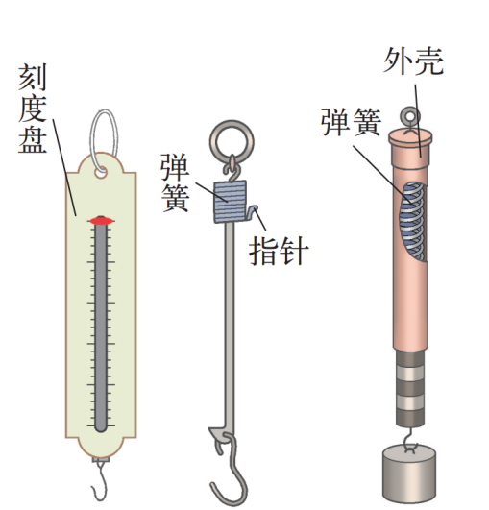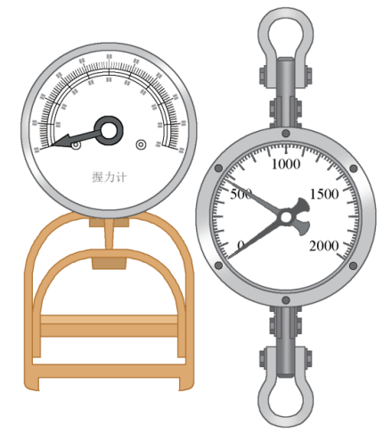
甲 弹簧测力计 乙 握力计和拉力计
3. 原理：在一定范围内拉伸弹簧时，弹簧受到的拉力越大，弹簧的伸长量就越大。在弹性限度内，弹簧的伸长量与受到的拉力成正比。因此，弹簧的伸长量能反映弹力的大小。
4. 其他测力计：为了满足测力的不同需要，人们还制造了其他形式的测力计，如握力计和拉力计。
三、正确使用弹簧测力计
使用方法 |  | 物质
使用前 | 了解量程 | 了解弹簧测力计的测量范围（量程），待测力的大小应在量程之内
使用前 | 明确分度值 | 了解弹簧测力计的刻度，知道每一大格表示多少牛，每小格表示多少牛（分度值）
使用前 | 调零 | 使用前要检查指针与零刻度线是否对齐。若没有对齐，要调节至对齐（校零）
使用前 | 拉动 | 使用前要轻轻拉动几下，防止弹簧被卡住
使用后 | 不能倒挂 | 待测的力一定要挂在弹簧测力计的挂钩一端，不能倒挂
使用后 | 轴线与力共线 | 测力时，要使测力计内的弹簧轴线方向跟所测力的方向在一条直线上，弹簧不要靠在刻度盘上
使用后 | 读数 | 等到指针稳定后，视线垂直于刻度盘表面读数

第二节 重力
一、重力的概念
1. 重力的概念：由于地球吸引而使物体受到的力叫作重力。用字母G表示。
2. 对重力的理解
（1）普遍性：地球附近的一切物体都受到重力，无一例外，与物体的运动状态、是否静止等无关；
（2）非接触性：重力是非接触力，与地面没有接触的物体，比如空中飞着的飞机和鸟，都受到重力的作用；
（3）相互性：由于物体间力的作用是相互的，物体受重力的同时，对地球也有吸引力。
二、重力的大小
1. 重力的测量
物体所受重力的大小简称为物重。物体所受重力的大小可以用弹簧测力计来测量。把物体挂在竖直放置的弹簧测力计的挂钩上，当物体静止时，弹簧测力计的示数就显示了物体所受重力的大小。
2. 实验：探究重力与质量的关系
【提出问题】物体的重力与质量有什么关系?
【猜想与假设】质量越大，物重越大。
【制订计划与设计实验】
（1）取弹簧测力计和6只50g的钩码，用弹簧测力计测出不同数量钩码所受重力的大小；
（2）观察、比较钩码所受重力的大小与质量的关系。
【进行实验】如图所示，分别把1只、2只、3只……6只钩码挂在弹簧测力计下，记录弹簧测力计每一次测量的示数，并填在下表中。
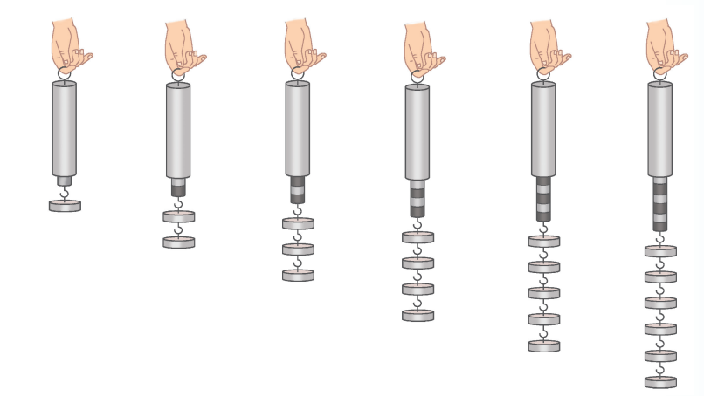
实验序号 | 1 | 2 | 3 | 4 | 5 | 6
钩码的质量 m/kg | 0.05 | 0.1 | 0.15 | 0.2 | 0.25 | 0.3
钩码的重力 G/N | 0.5 | 1.0 | 1.5 | 2.0 | 2.5 | 3.0
重力跟质量的比值G/m（N·kg⁻¹）

【分析论证】
（1）数据处理：以质量m为横坐标、重力G为纵坐标建立坐标系。描点连线，画出重力与质量的关系图象。
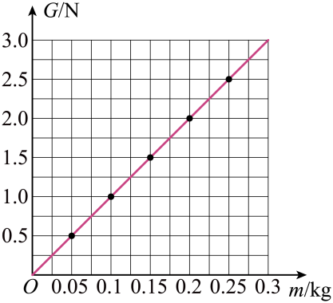
（2）分析表格中数据，观察画出的G-m图像，归纳结论。
①由实验数据可知，当质量成倍增加时，重力也成倍增加，重力与质量的比值不变。
②由G-m图像可知，图像是一条过原点的倾斜直线，这是正比例函数图像，说明物体所受的重力跟它的质量成正比。
【实验结论】物体所受的重力与它的质量成正比，其比值约为9.8N/kg。
如果用G表示重力，m表示质量，g表示重力与质量的比值，则地球附近的物体所受的重力跟它的质量之间的关系可以写成g=G/m。
三、重力的大小
1. 重力的计算公式 G=mg
G表示重力，单位是牛顿（N）；m表示质量，单位是千克（kg）；g约为9.8N/ kg，表示质量为1kg的物体受到的重力大小为9.8N。
2. 理解g的意义
（1）g=9.8 N/kg是通常的取值，在地球上的不同位置，其值略有不同，但一般不考虑其变化，精确度要求不高时，也可取g=10 N/kg。
（2）在其他星球上，物体也会受到重力作用，g值与在地球上不同，比如在月球上，g_{月}=g_{地球}/6.
四、重力的方向
1. 实验探究——重力的方向
【实验器材】铁架台、细线、重物、盛水的烧杯、三角尺。
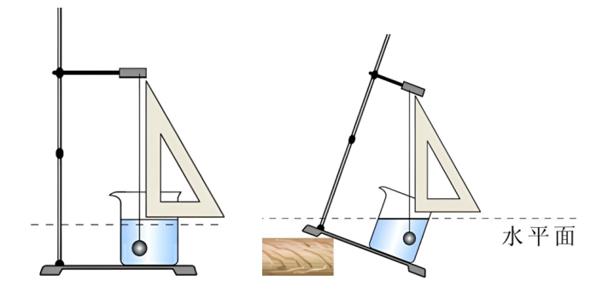
【实验步骤】
（1）用细线将重物吊在铁架台上自由下垂，浸没在烧杯的水中。用三角尺比较细线的方向和水面的关系。
（2）将铁架台倾斜一定的角度，观察细线静止时的方向，用三角尺比较细线的方向和水面的关系。
（3）继续改变铁架台倾斜的角度，观察细线的方向是否变化。
【实验现象】无论铁架台怎样倾斜，细线的方向和水面始终是垂直的。
【实验结论】重力的方向是竖直向下的（垂直于水平面向下）。
2. 对重力方向的理解
（1）重力的方向“竖直向下”指与水平面垂直向下，即指向地心，不能说成“垂直向下”。
（2）重力的方向不受其他作用力的影响，与物体的运动状态无关。
3. 重力的方向的应用
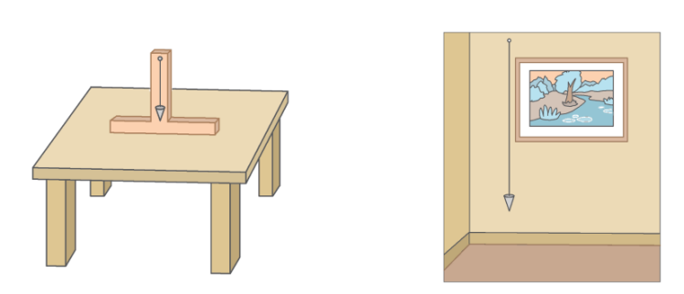
甲 用重垂线检查工作台面是否水平 乙 用重垂线检查墙壁上的画是否挂正
人们在一根线下吊一个重物，就做成一根重垂线。用重垂线可以指示重力的方向——竖直向下。 用重垂线可以检查工作台面是否水平，墙壁上的画是否挂正，如图所示。
五、重力的作用点——重心
1. 概念
物体的每一部分都受到重力作用。对于整个物体，重力的作用等效于集中在一个点上，这一点叫作物体的重心。
2. 重心位置与物体的质量分布和形状有关
（1）质量分布均匀、形状规则的物体的重心在其几何中心上，所以，物体的重心有可能不在物体上，比如均匀铁环的重心在圆心处，如图所示。
（2）重心的位置与物体所在位置、放置状态及运动状态无关，但质量分布发生变化，重心位置一般会发生变化。比如一个空心球，其重心在球心处，但注入一半容积的水后，重心就会向下偏移靠近有水的一侧。
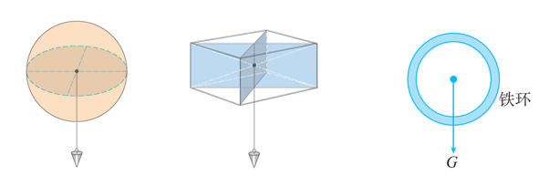
3. 寻找不规则物体重心的方法
（1）支撑法确定重心：如图所示，把物体放在手指上，仔细调节物体，使其在手指上达到一个平衡状态，物体的重心与支点在同一条竖直线上，在支点的上方。
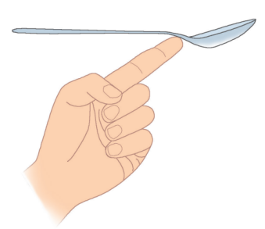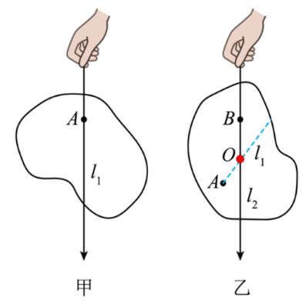
汤匙的重心 悬挂法确定重心
（2）悬挂法确定重心
如图甲所示，先在A点把薄板悬挂起来，薄板静止时，所受的重力方向与悬绳的拉力方向在同一竖直线上，所以薄板的重心一定在通过A点的竖直线l₁上。
然后在B点把薄板悬挂起来（图乙），同理知，薄板的重心一定在通过B点的竖直线l₂上。l₁和l₂的交点O就是薄板重心的位置。
第三节 摩擦力
一、摩擦力
1. 三种摩擦
（1）静摩擦：一个物体在另一个物体的表面上有相对运动趋势时产生的摩擦。
（2）滑动摩擦：一个物体在另一个物体的表面上滑动时产生的摩擦。
（3）滚动摩擦：一个物体在另一个物体的表面上滚动时产生的摩擦。
如用铅笔写字时，手与笔杆之间的摩擦属于静摩擦，笔尖与纸之间的摩擦属于滑动摩擦；而用圆珠笔写字时，笔尖与纸之间的摩擦属于滚动摩擦。
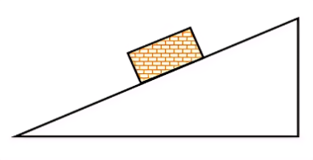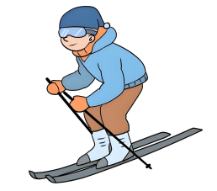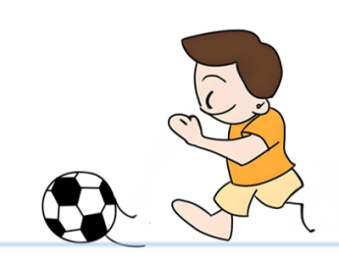
静摩擦 滑动摩擦 滚动摩擦
2. 摩擦力
（1）静摩擦力：物体在将要运动（有运动趋势）时，接触面阻碍物体相对运动的力叫作静摩擦力；
（2）滑动摩擦力：一个物体在另一个物体表面上滑动时，会受到阻碍它运动的力，这种力叫作滑动摩擦力。
（3）摩擦力：接触面而阻碍物体相对运动的力统称为摩擦力。常用字母f表示。
（4）产生摩擦力的条件
①两个物体互相接触并互相挤压。
②两个物体的接触面必须都是粗糙的。
③有阻碍物体相对运动或相对运动趋势的特征。
（5）摩擦力的方向：摩擦力的方向总是沿接触面的切线方向。
①静摩擦力的方向：静摩擦力的方向总是和物体相对运动趋势的方向相反。如拿在手中的瓶子有向下运动的趋势，则它受到的静摩擦力的方向竖直向上（如图甲所示）。
②滑动摩擦力的方向：滑动摩擦力的方向总是跟物体相对运动的方向相反。如向右推木箱时，木箱受到的滑动摩擦力的方向向左（如图乙所示）。
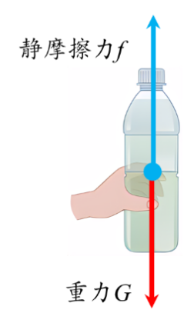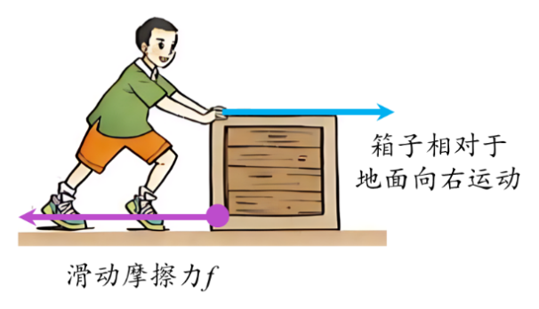
甲 乙
二、探究影响滑动摩擦力大小的因素
【提出问题】滑动摩擦力的大小与什么因素有关?
【猜想和假设】根据生活经验进行猜想与假设：当你推箱子时，箱子越重，推起来越费力；地面越粗糙，推起来越费力。
①滑动摩擦力的大小可能跟压力大小有关？
②滑动摩擦力的大小可能跟接触面的粗糙程度有关？
③滑动摩擦力的大小可能跟接触面积有关？ ………
【设计实验与制订计划】
（1）实验方法：控制变量法。
影响滑动摩擦力大小的因素较多，比如材料的种类、接触面的粗糙程度、压力大小等。因此，在探究时要对变量进行控制，要分别探究它们对摩擦力的影响。如在探究压力对滑动摩擦力的影响时，要保持接触面的粗糙程度等因素不变；而在探究接触面的粗糙程度对摩擦力的影响时，则应保持压力等因素不变。
（2）比较滑动摩擦力大小的方法
如图所示，用弹簧测力计水平拉动木块，使它沿长木板做匀速直线运动，此时读出弹簧测力计的示数，即为滑动摩擦力的大小。
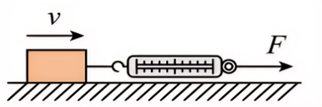
【进行实验与收集证据】
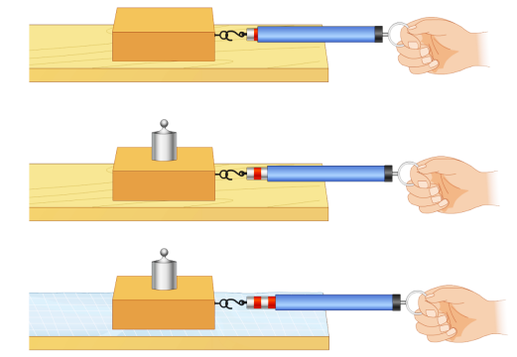
（1）用弹簧测力计匀速拉动木块，使它沿水平长木板滑动，读出弹簧测力计的示数，从而测出木块与长木板之间的滑动摩擦力；
（2）在木块上放上砝码，用弹簧测力计匀速拉动木块，使它沿水平长木板滑动，读出弹簧测力计的示数，测出此时滑动摩擦力；
（3）换用材料相同但表面粗糙的长木板，保持放在木块上的砝码不变，用弹簧测力计匀速拉动木块，使它沿水平长木板滑动，读出弹簧测力计的示数，测出此时的滑动摩擦力大小。
（4）把每次实验的条件和弹簧测力计的示数记录在下表中。
次数 | 压力的大小程度 | 接触面粗糙程度 | 摩擦力（N）
1 | 小 | 光滑 | 2
2 | 大 | 光滑 | 3
3 | 大 | 粗糙 | 4

【分析与论证】
（1）在第1与2次实验中，接触面的粗糙程度不变，改变压力，可得出结论：接触面的粗糙程度一定时，压力越大，滑动摩擦力越大。
（2）在第2与3次实验中，压力不变，接触面的粗糙程度不同，可得出结论：在压力一定时，接触面越粗糙，滑动摩擦力越大。
（3）实验结论：滑动摩擦力的大小与接触面的粗糙程度、压力的大小有关。接触面越粗糙、压力越大，滑动摩擦力越大。
【实验评估】
实验中很难控制水平匀速拉动弹簧测力计，所以会导致弹簧测力计的示数不稳定。因此，将实验方案改进如下：木块A位于长木板B上，用弹簧测力计拉住一端，弹簧测力计的另一端固定。
改进后，水平向右拉动长木板B，当木块保持静止时，木块处于平衡状态，此时无论长木板是否做匀速直线运动，都可以保证拉力的大小始终等于滑动摩擦力的大小。
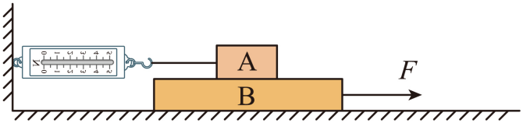
【拓展】1. 探究滑动摩擦力的大小与接触面积的关系
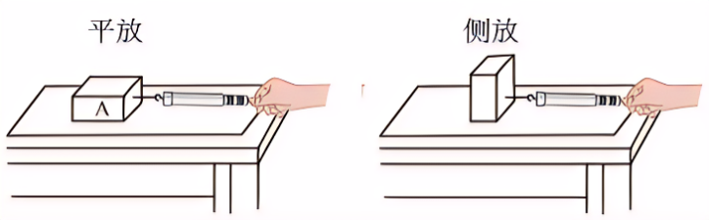
（1）把木块平放在木板上，用弹簧测力计拉木块匀速运动，读出这时的拉力F₁。
（2）把木块侧放在木板上，用弹簧测力计拉木块匀速运动，读出这时的拉力F₂。
（3）实验现象：两次实验弹簧测力计的示数相等。
（4）实验结论：在接触面粗糙程度和压力大小相同时，摩擦力的大小与接触面积的大小无关。
2. 探究滑动摩擦力的大小与物体运动速度的关系
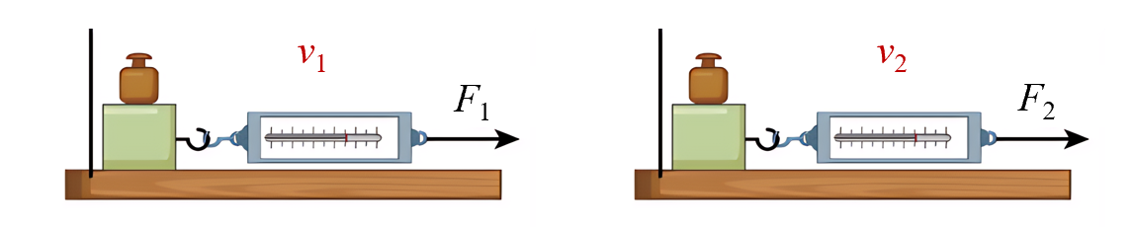
（1）把木块与砝码放在木板上面，以比较小的速度拉动木块做匀速直线运动，读出这时的拉力F₁。
（2）保持压力、粗糙程度都相同，以比较大的速度拉动木块做匀速直线运动，读出这时的拉力F₂。
（3）实验现象：两次实验弹簧测力计的示数相等。
（4）实验结论：在接触面粗糙程度和压力大小相同时，摩擦力的大小与运动速度的大小无关。
3. 探究将滑动改为滚动时对物体间摩擦力的影响
【猜想】将滑动改为滚动时，物体受到的摩擦力可能变大，也可能变小。
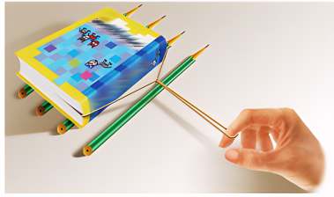
【设计与实验】
①把图书放在桌面上，用一根橡皮筋拉动它匀速前进，观察橡皮筋的伸长情况。
②在图书和桌面间垫几支圆柱形的铅笔，再拉动图书匀速前进，如图所示，观察橡皮筋的伸长情况，并与第一次实验时橡皮筋的伸长量作比较。
【分析与论证】前后两次实验相比，接触面所受压力相同，但接触面的摩擦方式不同，第一次实验是滑动，第二次实验是滚动。结果发现图书滚动时，橡皮筋的伸长量比滑动时要小得多，表明滚动时图书受到的摩擦力比滑动时要小得多。
【实验结论】将滑动变为滚动，物体受到的摩擦力变小。
三、增大或减小摩擦的方法
有些摩擦是有益的，如走路时，脚和地面的摩擦；有些摩擦是有害的，如机器转动部分的摩擦。有益的摩擦要设法增大，有害的摩擦要减小。
1. 增大摩擦的方法
（1）增大物体间的压力。例如，拧瓶盖时用力；骑车刹车时用力捏闸；机器靠皮带传递动力。
（2）使接触表面粗糙。增大物体接触表面的粗糙程度也可以增大摩擦。例如，要上杠的运动员手上擦镁粉；鞋底有凹凸不平的花纹。
（3）变滚动摩擦为滑动摩擦。例如，汽车急刹车时，车轮在路面滑动，把滚动变为滑动，增大了轮胎与地面间的摩擦力，使车容易停下来。
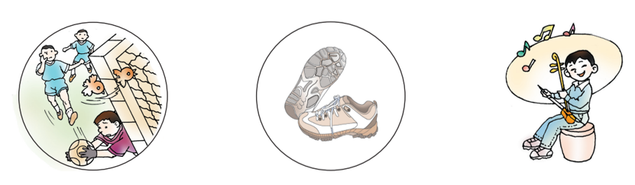
接球 旅游鞋 演奏二胡
2. 减小摩擦的方法
（1）使接触表面光滑。使物体间的接触面变光滑，可以减小摩擦力。例如，冰壶比赛中，运动员不断的刷冰，使接触面光滑减小摩擦；滑雪场地光滑。
（2）减小压力。使物体间的接触面变光滑，可以减小摩擦力。例如，在推箱子时，若箱子里的物品比较多，就不容易推动，当把物品拿出一部分，减小了压力，摩擦力也变小，就容易推动。
（3）变滑动摩擦为滚动摩擦。因为滚动摩擦小于滑动摩擦，所以使物体间的滑动摩擦变为滚动摩擦时，可以减小摩擦。滚珠轴承的原理是利用滚珠之间的滚动摩擦来降低摩擦力；建造金字塔时，古达埃及人在比较重的物体下面垫上滚木，物体与地面间的摩擦变为滚动摩擦，减小了摩擦力。
（4）使接触面分离。例如，加润滑油减小轴和轴承间的摩擦；气垫船向下喷出强气流，在船底和水之间形成一层空气垫，可以减小摩擦；磁浮列车是靠强磁场把列车从轨道上微微托起，在列车和轨道间出现一薄层空气，减小摩擦。
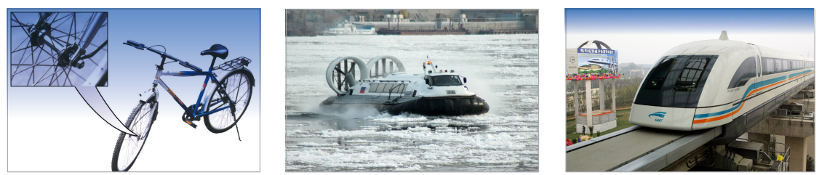
自行车 气垫船 磁浮列车

